Портфолио обучающегося ФКОУ ВО Кузбасский институт ФСИН России

Студинской Анастасии Дмитриевны

Курсанта 12 учебной группы
1 курса набора 2020 года

Перечень индивидуальных образовательных достижений

№ п/п | Вид образовательных достижений | Описание индивидуальных образовательных достижений | Подтверждение уровня (факта) индивидуальных образовательных достижений | Самооценка образовательных достижений | Примечение
1 | 2 | 3 | 4 | 5 | 6
Достижения в освоении основной образовательной программы
(образовательная активность)
1 | Уровень успеваемости за 1 семестр |  | 1 семестр | СБу-балл | 4,38
2 | Уровень успеваемости за 2 семестр |  | 2 семестр | СБу-балл | 3,68
3 | Уровень успеваемости за весь период обучения с 2020 по 2021 |  | Уровень успеваемости за весь период обучения с 2020 по 2021 | СБу-балл | 4,03
4 | Курсовая работа | «Правовой обычай как источник права» |  | 4
 | Индекс ИОД по освоению основной образовательной программы
Достижения в исследовательской и творческой деятельности
(творческая активность)
1 | Участие в конкурсе « Я курсант» | Диплом 1 степени за вокальное исполнение песни « Сердце бойца» в конкурсе «Я курсант» | Приложение 1 | 2балла
2 | Участи в ВИА в конкурсе « Я курсант» | Благодарственное письмо за участие в конкурсе «Я курсант» с песней «Поболело и прошло» | Приложение2 | 1балл
3 | Участие в вокальном номере 1 курса в конкурсе « Я курсант» | Диплом за исполнение лучшего номера в номинации « Вокальное исполнение» в конкурсе « Я курсант» | Приложение3 | 1балл
4 | Участие в театральной постановке 1 курса «Планета молодых» | Диплом 2 степени за театральный номер в конкурсе « Планета молодых» | Приложение 4 | 2балла
5 | Участие в научно-практической конференции « История уголовно-исполнительной системы России: человек-общество-государство» | Диплом 2 степени в научно- практической конференции « История уголовно-исполнительной системы России: человек-общество-государство» | Приложение 5 | 2балла
6 | Диплом 1 степени за участи в научной конференции Вов | Диплом 1 степени за участи в научной конференции Вов |  | 5баллов
 | Индекс ИОД в исследовательской работе
Достижения в общественной жизни
(социальная активность)
1
Индекс ИОД в общественной жизни
Индекс ИОД за весь период обучения

Приложение 1 Приложение 2

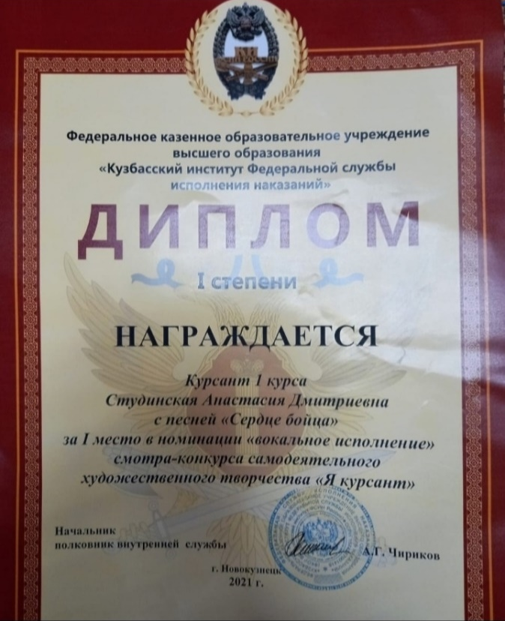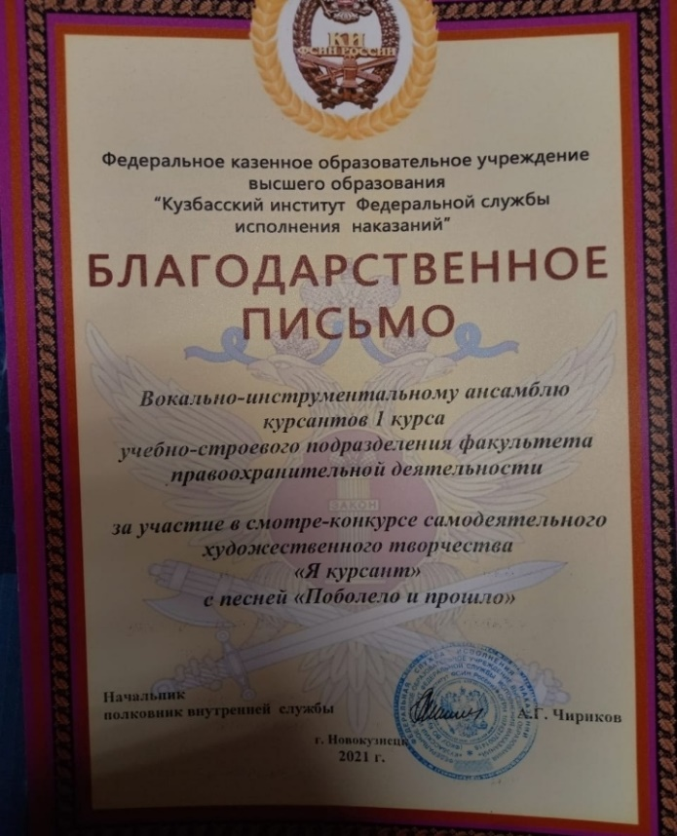

Приложение 3 Приложение 4
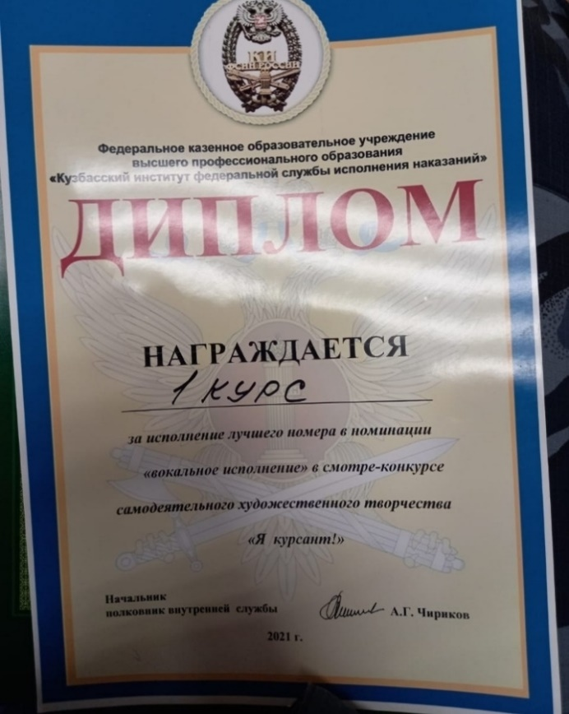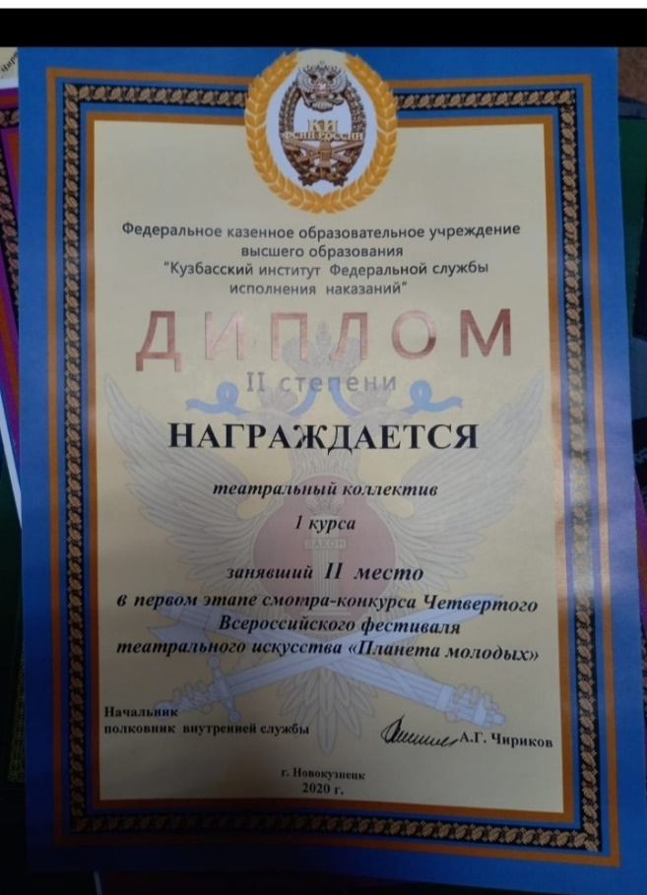

Приложение 5

